★☆☆☆☆
題組：Problem Set Archive with Online Judge
題號：11001:Necklace
解題者：陳冠霖
解題日期：2006年3月20日
題意：
給定兩正整數 V 和V0，V是每個盤子用的黏土量,V0是在燒製過程中每個盤子消耗的量，當V0 >= V時就做不出盤子。盤子的直徑D和黏土的量有以下的關係：

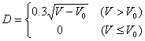
（0<V<= 60000），（0 < V0 <= 600）。求可以使項鍊最長的黏土分割份數 。

題意範例：
Ｖ＝１０ Ｖ0＝１
做１個盤子 做兩個盤子
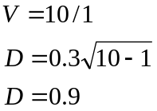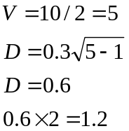

解法：
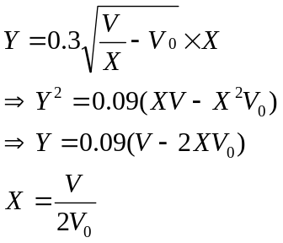

求出ｘ即為答案
解法範例：
無
討論：
單純的數學題
程式：
無

